安装NRF24LU01的labview驱动

- 根据以下链接关闭win8第三方数字验证; http://jingyan.baidu.com/article/ca2d939d0e47ceeb6c31cea0.html
- 打开设备管理器，找到nrf24lu01的usb设备 VID = 1915
- 点击更新驱动，手动安装驱动，并选择我们预先生成的usb设备驱动文件 prefix.inf
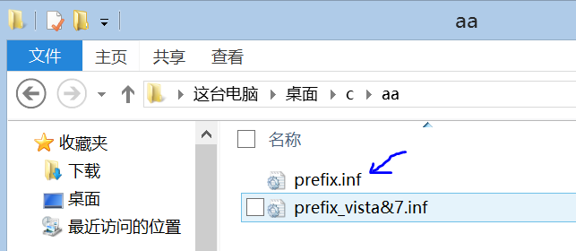
- 安装按成后，应该看到如下的设备
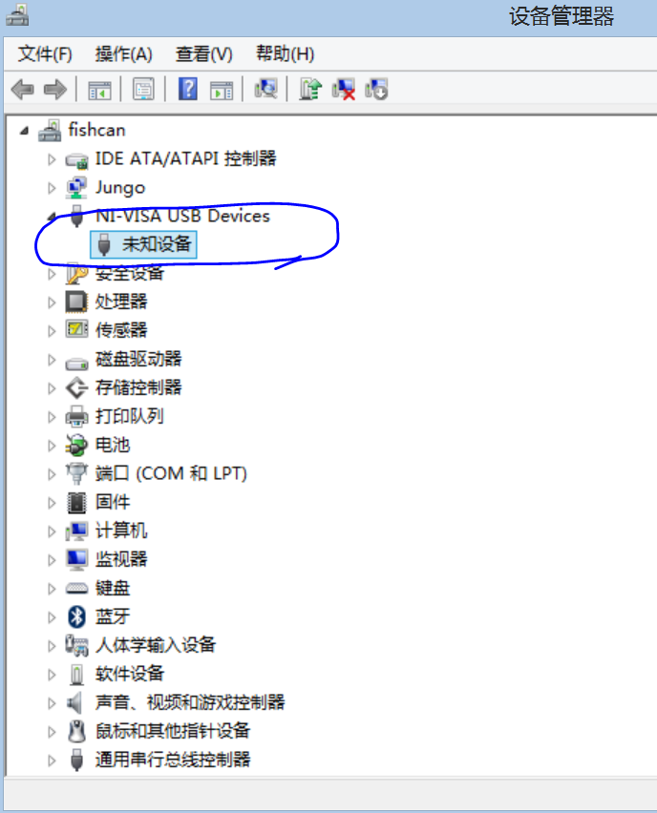

使用labview做舵机调试

打开labview程序，并在下拉列表选择usb设备
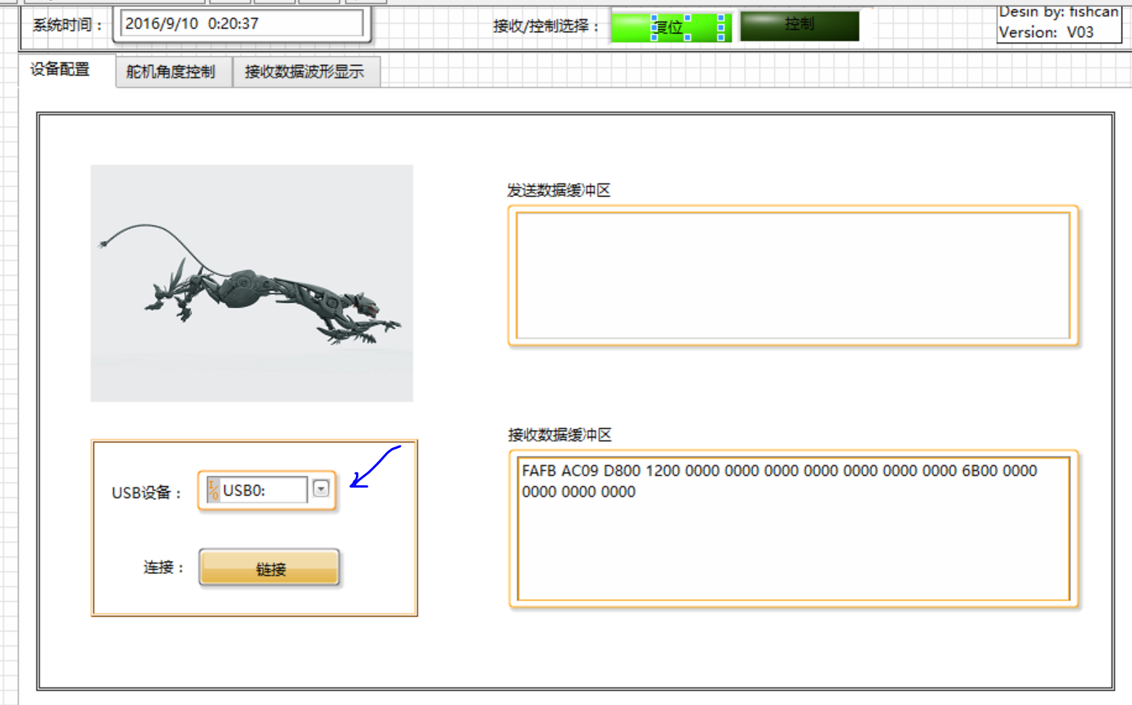

选择后，按ctrl+r运行程序。点击链接连接下位机

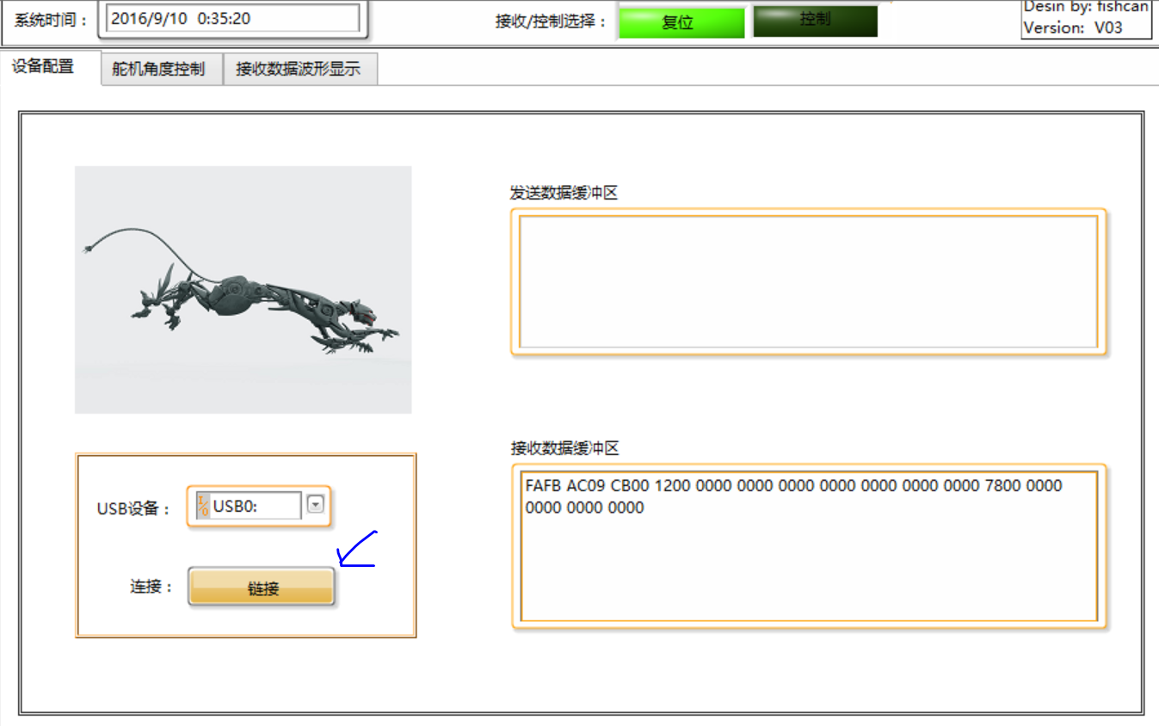

更改舵机角度
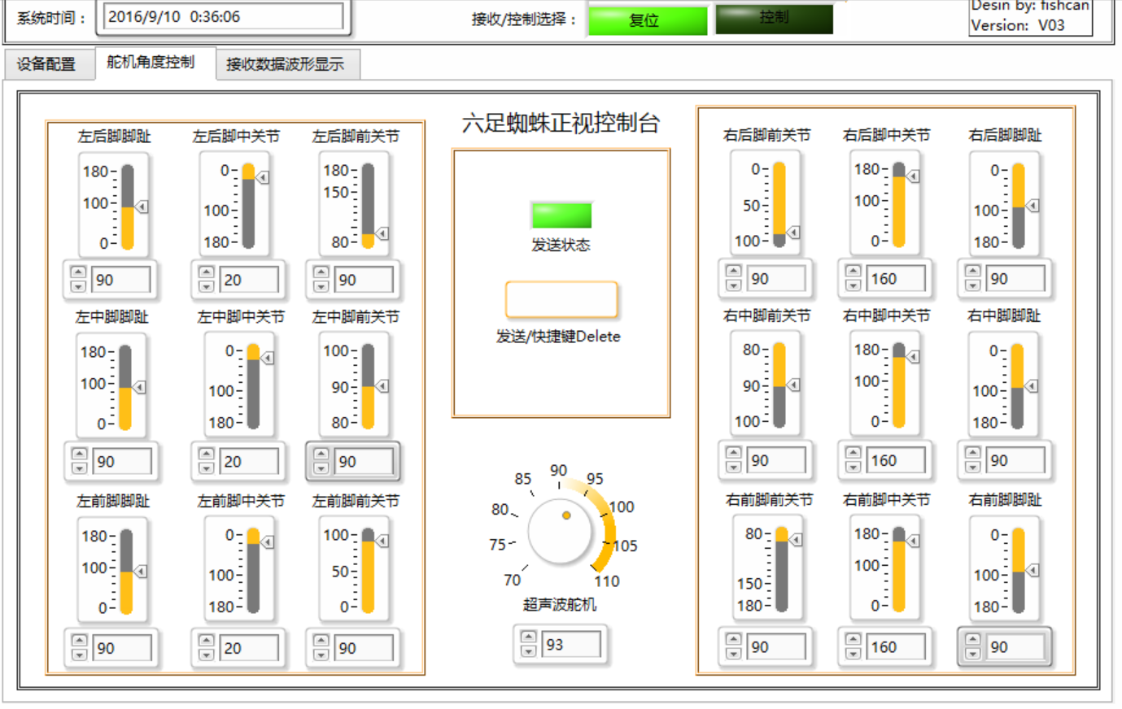

查看健康报告

